13.02.2023 | город Новосибирск

ЗАКЛЮЧЕНИЕ
о результатах общественных обсуждений по проекту решения о предоставлении разрешения на отклонение от предельных параметров разрешенного строительства, реконструкции объекта капитального строительства обществу с ограниченной ответственностью «Специализированный Застройщик «Расцветай на Красном» (далее – проект)

В целях соблюдения права человека на благоприятные условия жизнедеятельности, прав и законных интересов правообладателей земельных участков и объектов капитального строительства города Новосибирска по проектам решений о предоставлении разрешений на отклонение от предельных параметров разрешенного строительства, реконструкции объектов капитального строительства, на основании постановления мэрии города Новосибирска от 24.01.2023 № 405 «О проведении общественных обсуждений по проектам решений о предоставлении разрешения на отклонение от предельных параметров разрешенного строительства, реконструкции объекта капитального строительства» проведены общественные обсуждения по проекту предоставления разрешения:
«Обществу с ограниченной ответственностью «Специализированный Застройщик «Расцветай на Красном» (на основании заявления в связи с тем, что кон-фигурация земельного участка и наличие инженерных сетей являются неблагоприятными для застройки) для земельного участка с кадастровым номером 54:35:032685:5533 площадью 11997 кв. м по адресу: Российская Федерация, Новосибирская область, город Новосибирск, Красный проспект (зона застройки жилыми домами смешанной этажности (Ж-1), подзона застройки жилыми домами смешанной этажности различной плотности застройки (Ж-1.1)) для многоквартирного жилого дома смешанной этажности с автостоянкой в части:
уменьшения предельного минимального количества машино-мест для стоянок индивидуальных транспортных средств для объектов капитального строительства с 308 машино-мест до 178 машино-мест;
увеличения предельного максимального количества надземных этажей зданий, строений, сооружений с 30 этажей до 31 этажа.».
Начало общественных обсуждений принято с даты опубликования оповещения о начале общественных обсуждений по проекту решения в Бюллетене органов местного самоуправления города Новосибирска № 3 от 26.01.2023, в официальном сетевом издании «Официальный интернет-портал правовой информации города Новосибирска» и на официальном сайте города Новосибирска в информационно-телекоммуникационной сети «Интернет» по адресу: http://новосибирск.рф/. – 26.01.2023.
В общественных обсуждениях по проекту решения приняло участие: 13 человек, в том числе эксперты общественных обсуждений.
Заключение о результатах общественных обсуждений по проекту подготовлено на основании протокола № 1-2023-ОПП от 13.02.2023.
Внесенные предложения и замечания участников общественных обсуждений по проекту решения, экспертов общественных обсуждений, а также аргументированные рекомендации комиссии по подготовке проекта правил землепользования и застройки города Новосибирска о целесообразности или нецелесообразности учета внесенных предложений и замечаний приведены в приложении к настоящему заключению.

По результатам проведения общественных обсуждений по проекту сделано следующее заключение:
1. Считать состоявшимися общественные обсуждения по проекту.
2. Процедура проведения общественных обсуждений по проекту осуществлена в соответствии с Градостроительным кодексом Российской Федерации, Федеральным законом от 06.10.2003 № 131-ФЗ «Об общих принципах организации местного самоуправления в Российской Федерации», решением Совета депутатов города Новосибирска от 24.06.2009 № 1288 «О Правилах землепользования и застройки города Новосибирска» и решением Совета депутатов города Новосибирска от 20.06.2018 № 640 «О порядке организации и проведения в городе Новосибирске общественных обсуждений и публичных слушаний в соответствии с законодательством о градостроительной деятельности».
3. Предоставить обществу с ограниченной ответственностью «Специализированный Застройщик «Расцветай на Красном» разрешение на отклонение от предельных параметров разрешенного строительства, реконструкции объекта капитального строительства (на основании заявления в связи с тем, что кон-фигурация земельного участка и наличие инженерных сетей являются неблагоприятными для застройки) для земельного участка с кадастровым номером 54:35:032685:5533 площадью 11997 кв. м по адресу: Российская Федерация, Новосибирская область, город Новосибирск, Красный проспект (зона застройки жилыми домами смешанной этажности (Ж-1), подзона застройки жилыми домами смешанной этажности различной плотности застройки (Ж-1.1)) для многоквартирного жилого дома смешанной этажности с автостоянкой в части:
уменьшения предельного минимального количества машино-мест для стоянок индивидуальных транспортных средств для объектов капитального строительства с 308 машино-мест до 178 машино-мест;
увеличения предельного максимального количества надземных этажей зданий, строений, сооружений с 30 этажей до 31 этажа.

Заместитель председателя комиссии по подготовке проекта правил землепользования и застройки города Новосибирска | Е. В. Позднякова
Секретарь комиссии по подготовке проекта правил землепользования и застройки города Новосибирска | Е. В. Спасская

Приложение к заключению о результатах общественных обсуждений по проекту решения о предоставлении разрешения на отклонение от предельных параметров разрешенного строительства, реконструкции объекта капитального строительства обществу с ограниченной ответственностью «Специализированный Застройщик «Расцветай на Красном»

Внесенные предложения и замечания участников общественных обсуждений по проекту решения о предоставлении разрешения на отклонение от предельных параметров разрешенного строительства, реконструкции объекта капитального строительства обществу с ограниченной ответственностью «Специализированный Застройщик «Расцветай на Красном» (далее – проект решения), экспертов общественных обсуждений, а также аргументированные рекомендации комиссии по подготовке проекта правил землепользования и застройки города Новосибирска (далее – комиссия) о целесообразности или нецелесообразности учета внесенных предложений и замечаний

№ п. | Сведения о внесенных предложениях и замечаниях | Содержание предложений и замечаний  (содержание предложений и замечаний приведено в редакции участников общественных обсуждений) | Аргументированные рекомендации комиссии о целесообразности или нецелесообразности учета внесенных предложений и замечаний

1 | 2 | 3 | 4
1. | Регистрационный номер – 1, порядковый номер пункта – 12,  инициатор – эксперт;  регистрационный номер – 2, порядковый номер пункта – 12  инициатор – эксперт | Предоставить разрешение. | Учет внесенных предложений целесообразен, в связи с тем, что не выявлено нарушений норм действующего законодательства; конфигурация земельного участка и наличие инженерных сетей являются неблагоприятными для застройки; соблюдение требований технических регламентов подтверждено заключением, выданным уполномоченной в соответствии с законодательством Российской Федерации организацией.
2. | Инициатор – участник общественных обсуждений  регистрационный номер 12.1 | Голосую ЗА предоставление ООО «СЗ «Расцветай на Красном» разрешения на отклонение от предельных параметров. Отличный жилой комплекс с хорошим расположением. Считаю необходимо дать возможность развиваться данному проекту | Учет внесенных предложений целесообразен, в связи с тем, что не выявлено нарушений норм действующего законодательства; конфигурация земельного участка и наличие инженерных сетей являются неблагоприятными для застройки; соблюдение требований технических регламентов подтверждено заключением, выданным уполномоченной в соответствии с законодательством Российской Федерации организацией.
3. | Инициатор – участник общественных обсуждений  регистрационный номер 12.2 | Голосую ЗА предоставление ООО "СЗ" "Расцветай на Красном" разрешения на отклонение от предельных параметров. Жилой комплекс очень гармонично вписывается в окружение площади Калинина, вместо промышленных объектов будут красивые современные дома. | Учет внесенных предложений целесообразен, в связи с тем, что не выявлено нарушений норм действующего законодательства; конфигурация земельного участка и наличие инженерных сетей являются неблагоприятными для застройки; соблюдение требований технических регламентов подтверждено заключением, выданным уполномоченной в соответствии с законодательством Российской Федерации организацией.
4. | Инициатор – участник общественных обсуждений  регистрационный номер 12.3 | Я за предоставление застройщику ООО «СЗ» Расцветай на Красном» отклонений от предельных параметров, так как данный жилой комплекс располагается в сложившейся городской инфраструктуре, мегаполис должен развиваться, в том числе расти этажность многоквартирных домов. | Учет внесенных предложений целесообразен, в связи с тем, что не выявлено нарушений норм действующего законодательства; конфигурация земельного участка и наличие инженерных сетей являются неблагоприятными для застройки; соблюдение требований технических регламентов подтверждено заключением, выданным уполномоченной в соответствии с законодательством Российской Федерации организацией.
5. | Инициатор – участник общественных обсуждений  регистрационный номер 12.4 | Безусловно ЗА предоставление обществу с ограниченной ответственностью «Специализированный Застройщик «Расцветай на Красном» разрешение на отклонение от предельных параметров разрешенного строительства, реконструкции объекта капитального строительства. Застройщик создаёт красивый и современный жилой комплекс, улучшая внешний вид центральной части нашего города. Учитывая, что эта необходимость вызвана неблагоприятными условиями застройки территории, считаю, что можно предоставить отклонения от предельных параметров. | Учет внесенных предложений целесообразен, в связи с тем, что не выявлено нарушений норм действующего законодательства; конфигурация земельного участка и наличие инженерных сетей являются неблагоприятными для застройки; соблюдение требований технических регламентов подтверждено заключением, выданным уполномоченной в соответствии с законодательством Российской Федерации организацией.
6. | Инициатор – участник общественных обсуждений  регистрационный номер 12.5 | Выражаю свое мнение ЗА предоставление разрешения на отклонение от предельных параметров разрешённого строительства ООО «СЗ «Расцветай на Красном». Застройщик возводит большой красивый единый Жилой комплекс, где ранее была промышленная зона. Жилой комплекс «Расцветай на Красном» расположен в отличном месте, в пяти минутах ходьбы от улицы Красный проспект и метро. Здесь представлена вся необходимая инфраструктура, в шаговой доступности детские сады, школы, поликлиники, больница, магазины, торговые центры. Прекрасное место для строительства Жилого комплекса, поэтому НУЖНО разрешить отклонения для дальнейшего развития данной территории и строительства объекта!!!! | Учет внесенных предложений целесообразен, в связи с тем, что не выявлено нарушений норм действующего законодательства; конфигурация земельного участка и наличие инженерных сетей являются неблагоприятными для застройки; соблюдение требований технических регламентов подтверждено заключением, выданным уполномоченной в соответствии с законодательством Российской Федерации организацией.
7. | Инициатор – участник общественных обсуждений  регистрационный номер 12.6 | Голосую ЗА предоставление ООО "СЗ" "Расцветай на Красном" разрешения на отклонение от предельных параметров. Застройщик делает на большой территории большой и гармоничный проект. Уверен, что данные отклонения - реальная необходимость, вызванная неблагоприятными условиями застройки территории, ранее принадлежащей НПЗ. Там много всякого могло остаться, что нельзя переносить. Поэтому нужно пойти навстречу и позволить далее развивать строительный проект в лучшую сторону. | Учет внесенных предложений целесообразен, в связи с тем, что не выявлено нарушений норм действующего законодательства; конфигурация земельного участка и наличие инженерных сетей являются неблагоприятными для застройки; соблюдение требований технических регламентов подтверждено заключением, выданным уполномоченной в соответствии с законодательством Российской Федерации организацией.
8. | Инициатор – участник общественных обсуждений  регистрационный номер 12.7 | Уважаемые члены комиссии по подготовке правил землепользования и застройки г. Новосибирска, считаю, необходимы и обязательным, изложить своё мнение на обращение ООО «Специализированный Застройщик «Расцветай на Красном» с просьбой о предоставлении разрешения на отклонение от предельных параметров разрешённого строительства для земельного участка 54:35:032685:5533. Решением Совета депутатов города Новосибирска от 24.06.2009 № 1288 «О правилах землепользования и застройки города Новосибирска» утверждены «Правила землепользования и застройки города Новосибирска» — это документ, определяющий градостроительную деятельность, основной целю которого можно определить создание условий для устойчивого развития территории города Новосибирска. Правила включают в себя карту градостроительного зонирования, на которой установлены границы территориальных зон (жилых, производственных, специального назначения, инженерных инфраструктур, сельскохозяйственных). Для каждой из зон установлены градостроительные регламенты: каким образом ее использовать, какими объектами застраивать. Здесь же приведены предельные параметры для возводимых объектов (отступ от границ земельного участка, предельная площадь его застройки, предельная высота объектов). Все эти данные в совокупности дают землепользователям и потенциальным инвесторам исчерпывающую информацию о возможностях использования того или иного земельного участка. Застройщик перед приобретением земельного участка, безусловно, должен изучить утвержденные «Правила землепользования и застройки г. Новосибирска», конфигурацию и границы рассматриваемого к приобретению земельного участка, существующие на нем объекты капитального строительства и инженерные сети и соотнести свои цели приобретения земельного участка с существующими Правилами и ограничениями. В процессе проектирования и реализации проекта застройки или реконструкции Собственник земельного участка, Застройщик или иное лицо представляющее их интересы, безусловно должны руководствоваться действующими «Правилами землепользования и застройки г. Новосибирска». Практика обращений в Комиссию по подготовке правил землепользования и застройки г. Новосибирска с целью получения разрешений на отклонение от утвержденных «Правил землепользования и застройки г. Новосибирска» крайне порочна и разрушительна. Общая практика в г. Новосибирске регулярных обращений Застройщиков за получением разрешений на отклонение от действующих нормативов и получение подобных разрешений отрицает наличие утвержденных Правил и практически исключает обязательность их исполнения. Количество символов для сообщения ограничено определенным количеством символов. Полный текст обращения в комиссию в прилагаемом файле. | Учет внесенных предложений нецелесообразен, в связи с тем, что не выявлено нарушений норм действующего законодательства; конфигурация земельного участка и наличие инженерных сетей являются неблагоприятными для застройки; соблюдение требований технических регламентов подтверждено заключением, выданным уполномоченной в соответствии с законодательством Российской Федерации организацией.
9. | Инициатор – участник общественных обсуждений  регистрационный номер 12.1.1 | 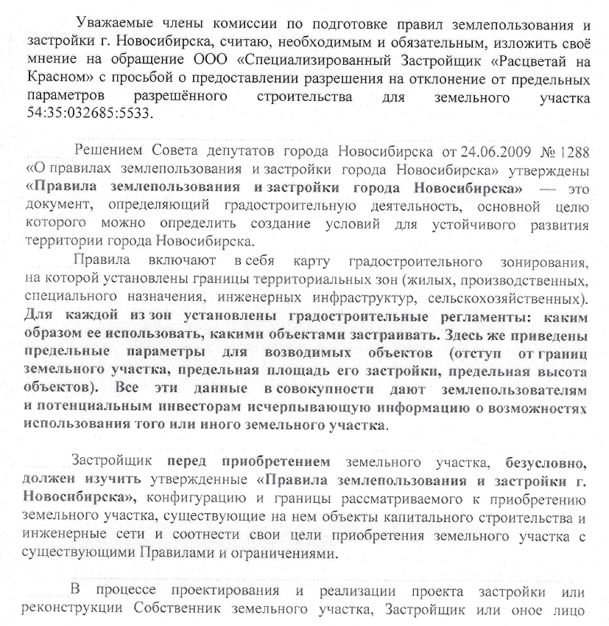  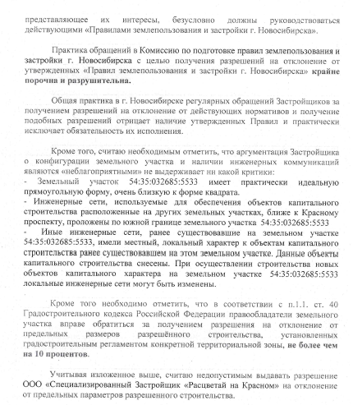 | Учет внесенных предложений нецелесообразен, в связи с тем, что не выявлено нарушений норм действующего законодательства; конфигурация земельного участка и наличие инженерных сетей являются неблагоприятными для застройки; соблюдение требований технических регламентов подтверждено заключением, выданным уполномоченной в соответствии с законодательством Российской Федерации организацией.
10. | Инициатор – участник общественных обсуждений  регистрационный номер 12.1.2 | 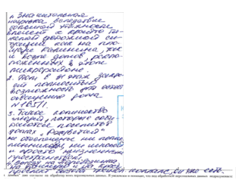 | Учет внесенных предложений нецелесообразен, в связи с тем, что не выявлено нарушений норм действующего законодательства; конфигурация земельного участка и наличие инженерных сетей являются неблагоприятными для застройки; соблюдение требований технических регламентов подтверждено заключением, выданным уполномоченной в соответствии с законодательством Российской Федерации организацией.
11. | Инициатор – участник общественных обсуждений  регистрационный номер 12.1.3 | 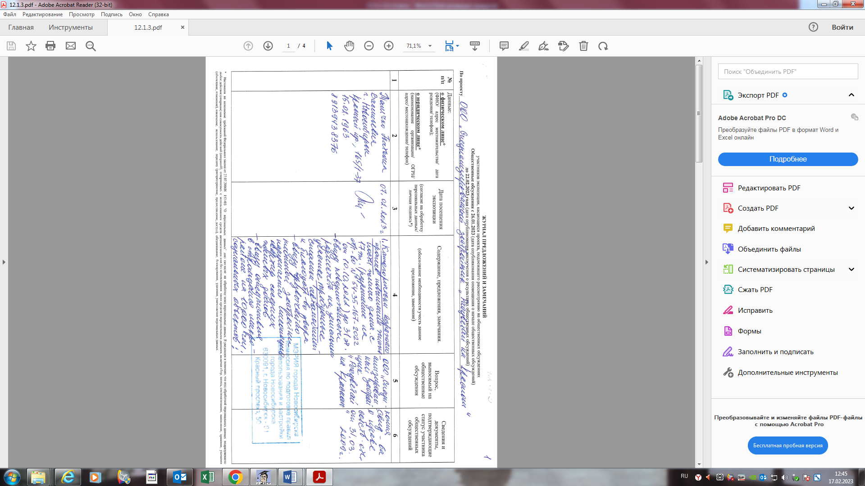  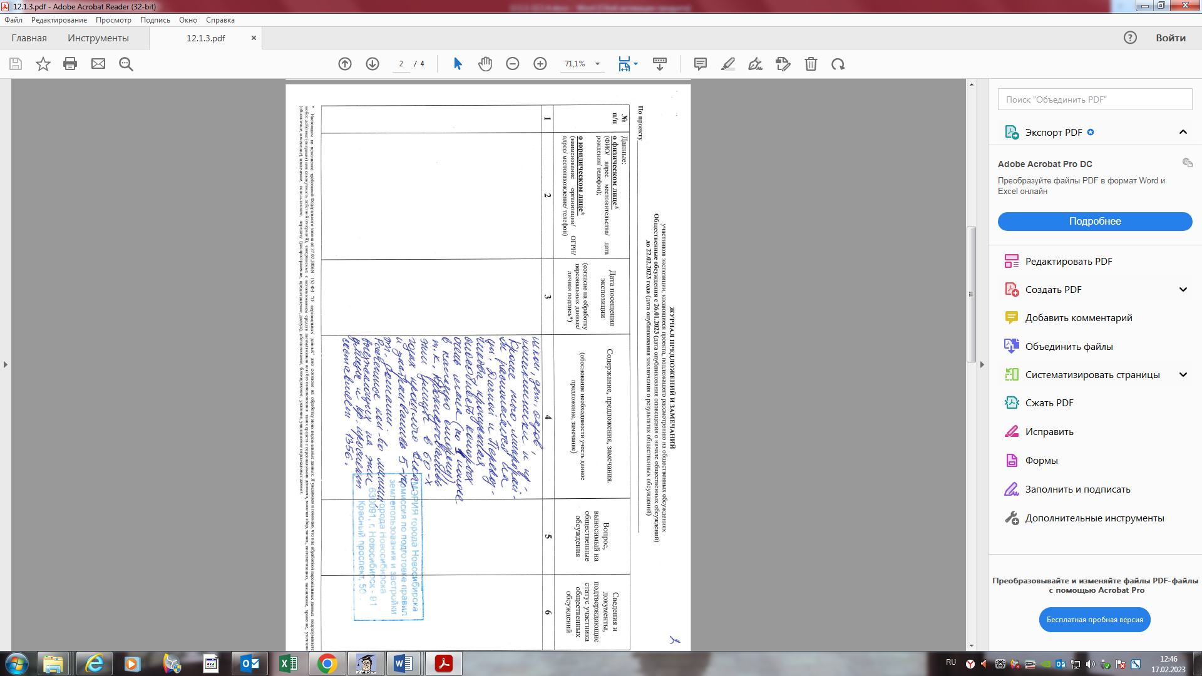  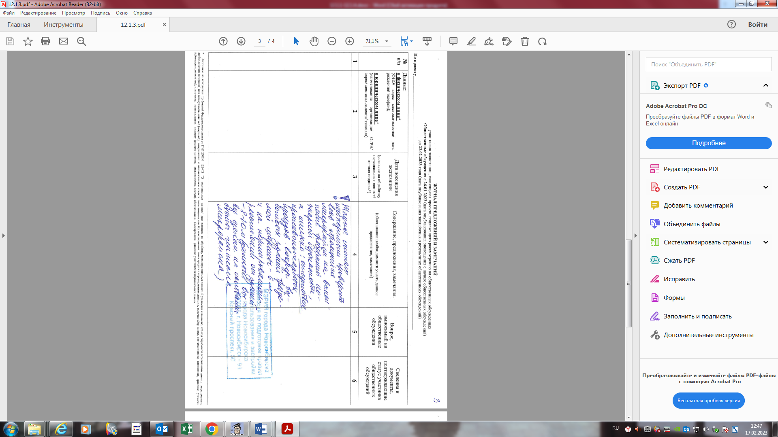  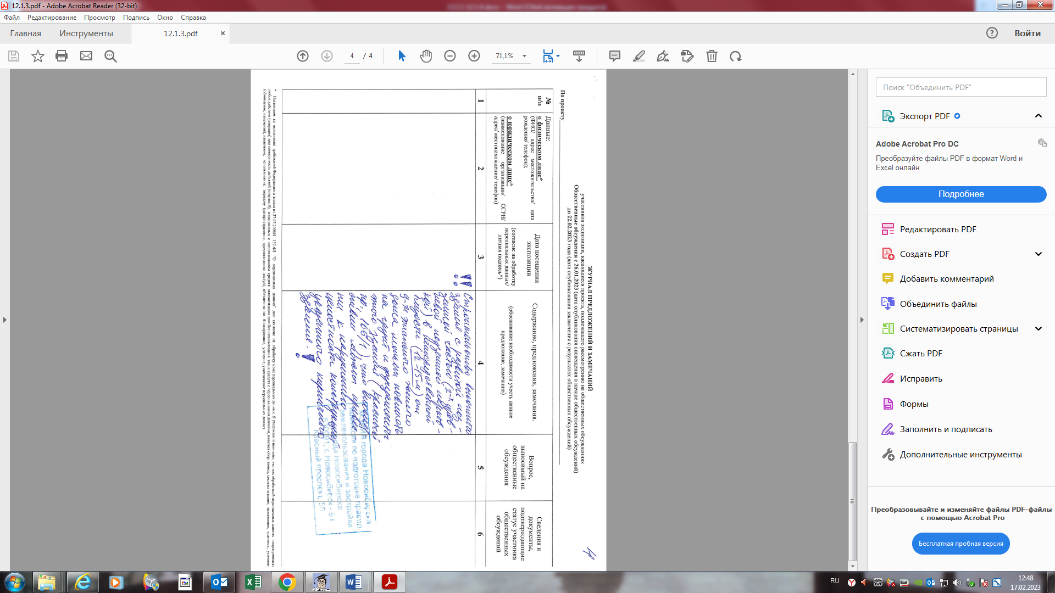 | Учет внесенных предложений нецелесообразен, в связи с тем, что не выявлено нарушений норм действующего законодательства; конфигурация земельного участка и наличие инженерных сетей являются неблагоприятными для застройки; соблюдение требований технических регламентов подтверждено заключением, выданным уполномоченной в соответствии с законодательством Российской Федерации организацией.
12. | Инициатор – участник общественных обсуждений  регистрационный номер 12.1.4 | 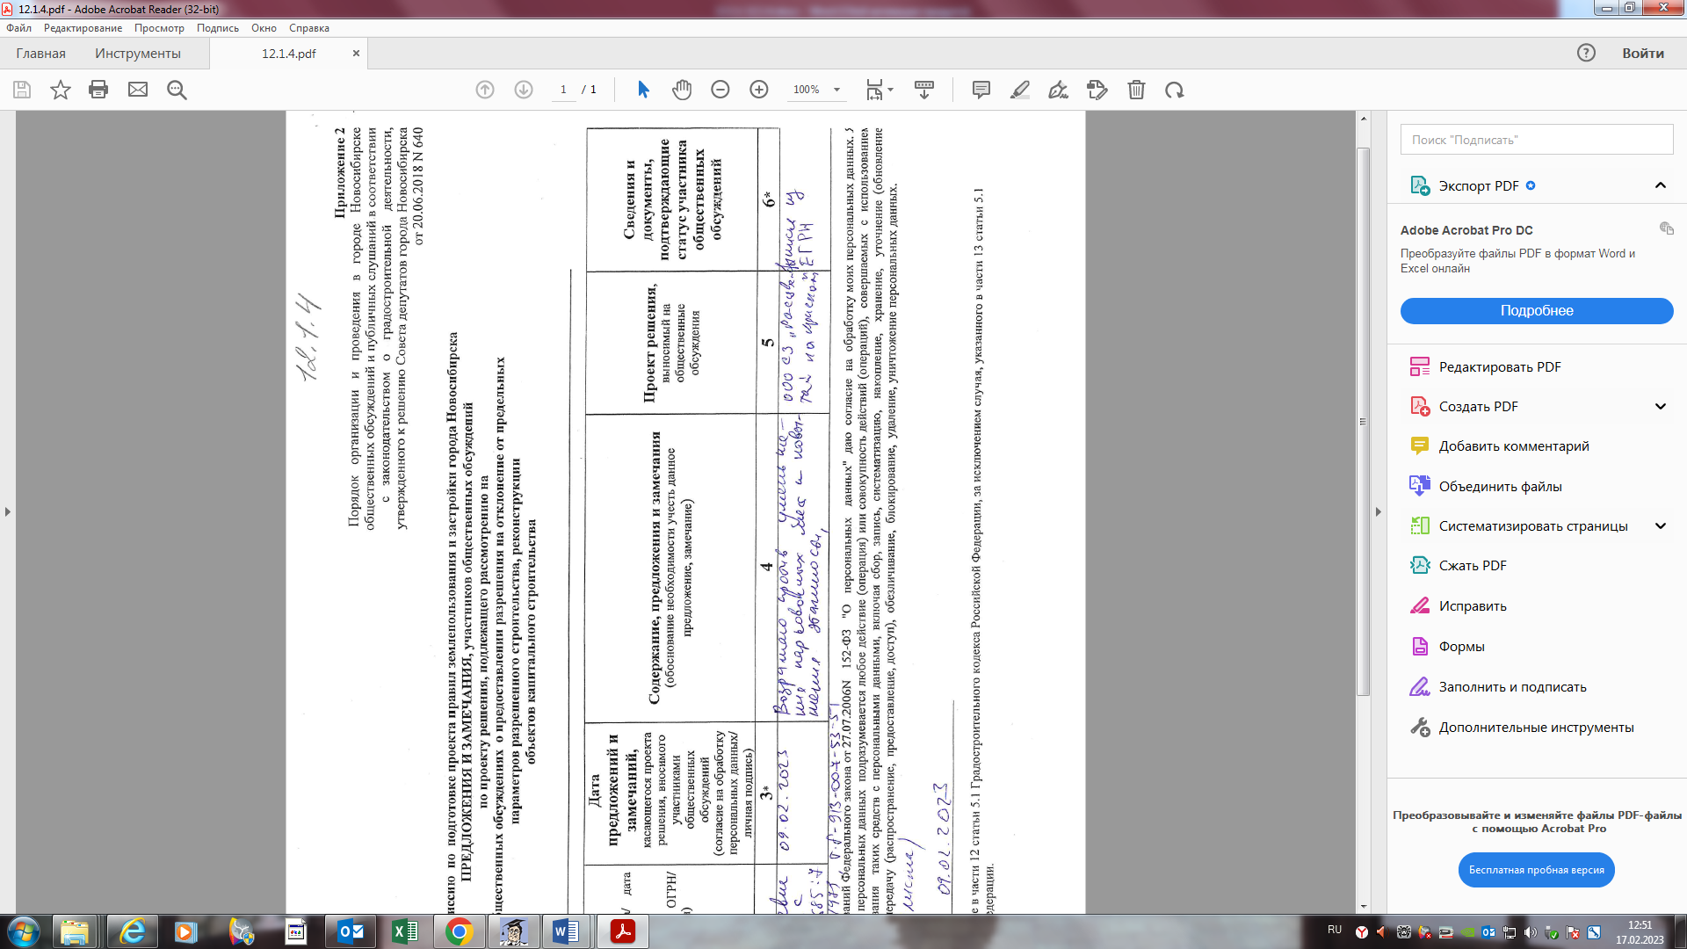 | Учет внесенных предложений нецелесообразен, в связи с тем, что не выявлено нарушений норм действующего законодательства; конфигурация земельного участка и наличие инженерных сетей являются неблагоприятными для застройки; соблюдение требований технических регламентов подтверждено заключением, выданным уполномоченной в соответствии с законодательством Российской Федерации организацией.
_________________________

